«ВЕСТНИК КОМСОМОЛЬСКОГО МУНИЦИПАЛЬНОГО ОКРУГА»
№ 81 от 30 октября 2023 года
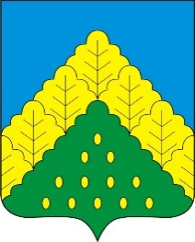

ПОСТАНОВЛЕНИЕ АДМИНИСТРАЦИИ КОМСОМОЛЬСКОГО МУНИЦИПАЛЬНОГО ОКРУГА ОТ 30.10.2023 г. № 1271
«О внесении изменений в муниципальную программу Комсомольского муниципального округа Чувашской Республики «Модернизация и развитие сферы жилищно-коммунального хозяйства»

Администрация Комсомольского муниципального округа Чувашской Республики п о с т а н о в л я е т:

- Утвердить прилагаемые изменения, которые вносятся в муниципальную программу Комсомольского муниципального округа Чувашской Республики «Модернизация и развитие сферы жилищно-коммунального хозяйства», утвержденную постановлением администрации Комсомольского муниципального округа Чувашской Республики от 26.04.2023 г. № 400.
- Настоящее постановление вступает в силу после дня его официального опубликования.

Глава Комсомольского
муниципального округа Н.Н. Раськин
пост. № 1271 от 30.10.2023г
ПОДРОБНЕЕ с документом можно ознакомиться на сайте администрации Комсомольского муниципального округа Чувашской Республики по адресу: https://komsml.cap.ru/doc/laws/
Учредитель:  Собрание депутатов Комсомольского муниципального округа Чувашской Республики и администрации Комсомольского муниципального округа  Чувашской Республики | Адрес:  429140, с. Комсомольское, ул. Заводская, д. 57 | Официальная электронная версия | Отв. за выпуск:  ведущий специалист- эксперт сектора кадровой работы Бахмутова М.А.

